ACCIDENTES DE TRANSITO:
Evento generalmente involuntario, generado almenos por un vehiculo en movimiento que causa daño a personas y bienes involucrados en el e igualmente afecta la normal circulacion de los vehiculos que se movilizan por la via o vias comprendidas en el lugar o dentro de la zona o influencia del hecho
Los accidentes de transito constituyen uno de los mayores problemas de la ciudad, tanto desde el punto de vista de la salud publica como de la medicina legal. Existen, sin embargo variaciones con las caracteristas de estos accidentes en los paises desarrollados y en los paises en via de desarrollo.

EFECTOS POSIBLES
La lesión a los trabajadores es sólo una de las consecuencias posibles de los accidentes. Resulta que el accidente es un hecho inesperado que produce pérdidas, y como tal tiene otras consecuencias algunas previstas y otras no. Incluso algunas de estas posibles pérdidas se pueden asegurar.
-Lesión

-Perdida de tiempo

-Accidente Daño a equipos y/o materiales, herramientas

-Daño al medio ambiente

-Derroche

-Otros no contemplados

COMO PREVENIR ACCIDENTES DE TRANSITO
1Reduce la velocidad
El exceso de velocidad disminuye el tiempo que tienes para reaccionar e incrementa las probabilidades de sufrir un accidente. Entre más rápido vayas, será más difícil reducir la velocidad. Si no puedes reducirla, te arriesgas a causar un accidente.
- Recuerda que a menudo los policías se ocultan mientras buscan a los conductores que exceden la velocidad máxima permitida. Si te atrapan conduciendo demasiado rápido, no dudarán en multarte. Aunque no se trata de un accidente, sin lugar a dudas es algo que quieres evitar.
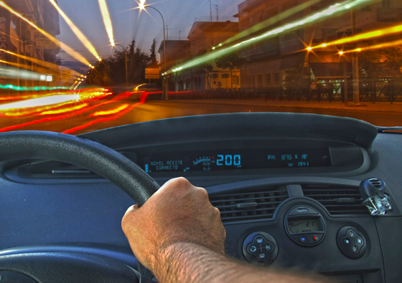
2Permanece en tu carril.
La "conducción preventiva" significa dejar que las otras personas te sobrepasen y no defender tu posición en el tráfico. Resiste el impulso de tomar la justicia en tus manos ("¿A si? ¡Déjame mostrarte lo que se siente cuando alguien te cierra el paso de esa manera!"), permanece en tu carril para evitar cerrarle el paso a los otros conductores y no serpentees por las calles. Acepta el hecho de que siempre habrá una persona que cree que tiene más afán que tú. Este es el tipo de conductores del que quieres alejarte. Resiste la tentación de “enseñarles una lección”, ya que no funcionará.
- En general, evita el carril izquierdo. Es el lugar en el que ocurren la mayoría de los accidentes.^{[1]} También tienes más "salidas" en el carril derecho, en el caso de que ocurra un problema repentino que te obligue a cambiar rápidamente de carril o detenerte en el arcén.
- 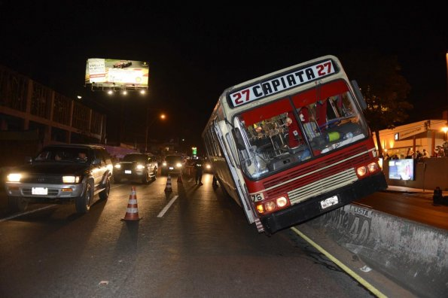

3Conduce con ambas manos en el volante.
Conducir con ambas manos en el volante te permite tener un mayor control sobre el automóvil en el caso de que ocurra una emergencia. Imagina que tienes una sola mano reposada sobre el volante cuando tienes que desviarte bruscamente. Al ajustar tu posición, perderás esa fracción de segundo valiosa que puede ser la diferencia entre permanecer ileso(a) y sufrir un accidente.
- Mantén tus manos en los lados opuestos del volante. Aunque no se trata de la posición más cómoda, es la que te permite alcanzar la mayor flexibilidad en el caso de que necesites ajustar tu rumbo.^{[2]}
- 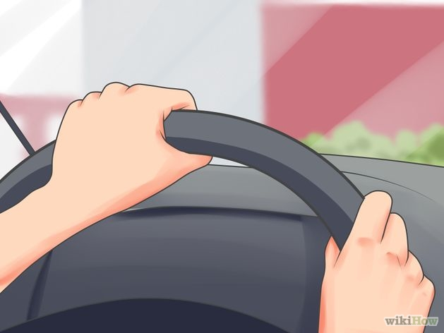

4No sigas de cerca al vehículo que está en frente de ti.
No importa lo lento que vaya el tráfico, mantén al menos 2 segundos de distancia entre tu automóvil y el vehículo que está delante de ti. Si acortas la distancia, no podrás detenerte a tiempo si su conductor frena repentinamente.
- Esto es especialmente importante en las horas en las que hay mucho tráfico. Quizás creas que el automóvil que está delante de ti acelera rápidamente, cuando en realidad solo avanza para detenerse nuevamente. Si no sigues de cerca a los otros automóviles, no desgastarás tanto tus frenos y ahorrarás combustible. Los procesos constantes de frenar y arrancar no son buenos para tu vehículo.
- 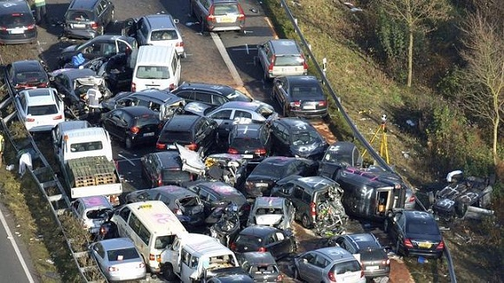

5Usa las señales apropiadamente.
Siempre usa tus señales, incluso si crees que no hay nadie cerca. Al cambiar de carril en la autopista, no uses las señales luego de realizar la maniobra o mientras cambias de carril. Debes usar las señales con al menos 2 segundos de anticipación para que los otros conductores sepan lo que vas a hacer y puedan tener en cuenta tus acciones en el caso de que surja un problema.
- ¿Alguna vez notaste cómo las marcas de los neumáticos a lo largo de la carretera se encuentran justo antes de una rampa de salida? Este es el lugar en el que debes tener más cuidado.
- 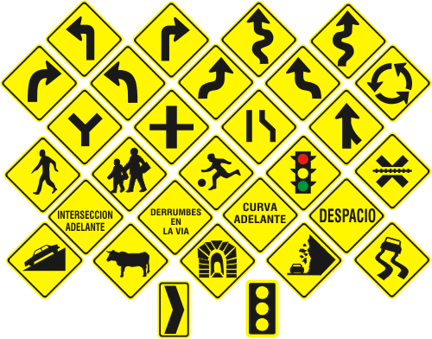

6Mantén tus ojos en movimiento.
No te acostumbres a quedarte mirando la parte trasera del automóvil que está delante de ti. Mueve tus ojos periódicamente hacia los espejos laterales, el espejo retrovisor y el lugar en el que estarás dentro de 10 o 15 segundos. Si lo haces, puedes descubrir las situaciones potencialmente peligrosas antes de que ocurran.
- Esto te ayuda a predecir lo que va a hacer el tráfico. Al observar los automóviles que están delante de ti podrás saber si es necesario frenar pronto o seguir avanzando.
- Esto también te permite controlar tus puntos ciegos, lo que hace que sea más fácil saber si es seguro cambiar de carril.
- 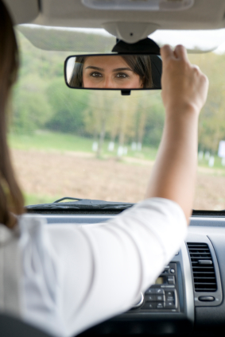

7Siempre usa el cinturón de seguridad
Es necesario, independiente del lugar en el que estés, de tu tipo de automóvil o del lugar al que te dirijas. En muchos países se obliga por ley a que todos los automóviles tengan un sistema de seguridad que los conductores deben usar obligatoriamente. Ponerte el cinturón de seguridad solo te toma unos segundos y puede salvar tu vida en un accidente.
- Los niños siempre deben estar en un asiento infantil o elevador hasta que sean lo suficientemente altos y tengan el peso necesario para que se sienten en las sillas comunes. Esto generalmente incluye a los niños de 8 años y menos.^{[3]}
  - Nunca pongas a un niño en un asiento infantil o elevador en el lugar que está al lado del conductor o en otros asientos que cuenten con bolsas de aire. Los niños generalmente deben tener 12 años o más para sentarse en el asiento que está al lado del conductor.

1Dedícate únicamente a conducir.
Detén el automóvil si necesitas hablar por el teléfono, leer instrucciones, comer un bocadillo o jugar con tu iPod o reproductor de CD. Solo se necesita uno o dos segundos de distracción para meterte en problemas o pasar por alto el obstáculo que está en la mitad de la carretera o el vehículo que está delante que está a punto de detenerse bruscamente. Lo último que quieres es que tu mente y tus manos estén ocupadas cuando ocurra una emergencia.
- Esto es importante para mantener la responsabilidad de tus actos, aunque también es fundamental para alejarse de las personas que no son tan cuidadosas. Concentrar toda tu atención al conducir te ayudará a evitar a los conductores que envían mensajes de texto, comen o que en realidad no están prestando mucha atención a lo que hacen.
- 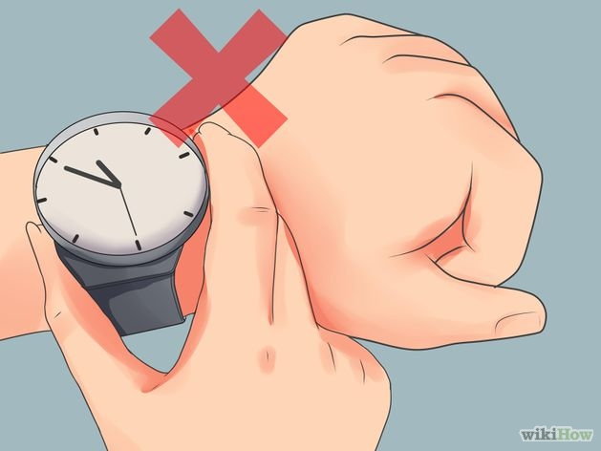

2Evita conducir por la noche. La mayoría de los accidentes ocurren en la noche o en las primeras horas de la mañana. Estos son los motivos:^{[4]}
- Independiente del clima, la visibilidad se dificulta.
- Tú y los otros conductores están más cansados. Tu velocidad de reacción es menor, lo que hace que conducir sea más peligroso.
- En la noche tendrás mayor probabilidad de encontrarte con un conductor ebrio.

3No envíes mensajes de texto ni hables por teléfono mientras conduces.
La mayoría de los accidentes ocurren en la noche o en las primeras horas de la mañana. Estos son los motivos:^{[4]}
- Independiente del clima, la visibilidad se dificulta.
- Tú y los otros conductores están más cansados. Tu velocidad de reacción es menor, lo que hace que conducir sea más peligroso.
- En la noche tendrás mayor probabilidad de encontrarte con un conductor ebrio.
- 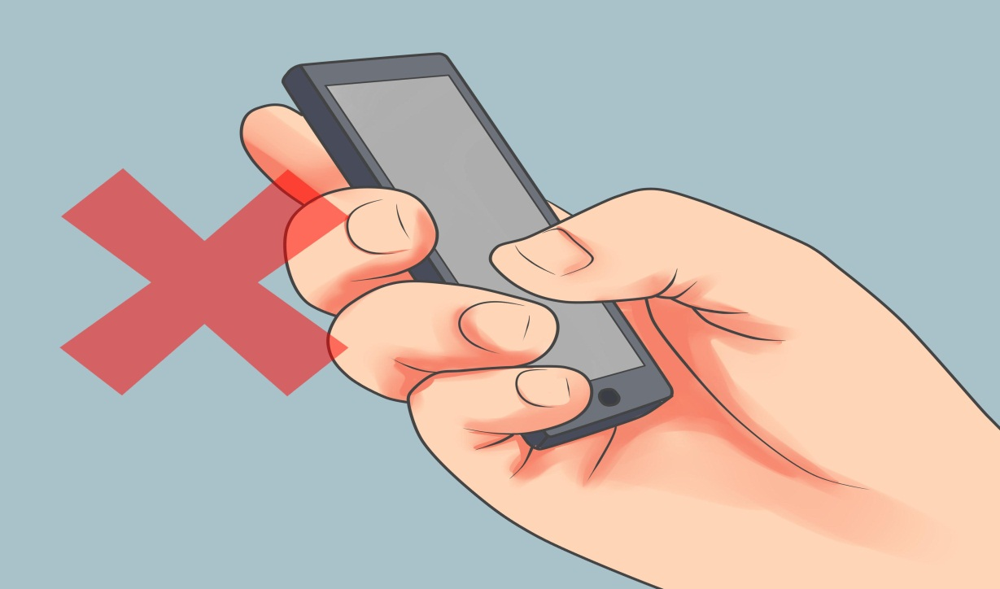

4Trata de no conducir con un clima adverso.
Las inclemencias meteorológicas (ya sea que se traten de niebla, viento, lluvia o nieve) hacen que tu automóvil y los vehículos que te rodean no puedan funcionar normalmente (independiente de tus habilidades para conducir o las de las otras personas). Incluso si no hay nadie a tu alrededor, aún corres el riesgo de sufrir un accidente causado por el clima. Estas son algunas cosas que debes tener en cuenta:
- Mantén los limpiaparabrisas activos mientras llueve o cae nieve.
- Limpia el parabrisas para evitar que se empañe.
- Enciende las luces delanteras para ayudar a los otros conductores a verte.
- De ser posible, evita bajo cualquier circunstancia conducir en la nieve, en especial si tu automóvil es de tracción trasera. Si debes salir mientras está nevando, conduce muy despacio, incrementa la distancia para frenar y usa con cuidado el freno y el acelerador.

5Nunca te subas a un automóvil que conduzca una persona ebria.
La mejor opción siempre es tener un "conductor designado”. No permitas que una persona que bebió licor tome el volante. Existen muchas opciones, como los taxis, el transporte público y las líneas telefónicas de ayuda. No hay ningún motivo para conducir bajo la influencia del alcohol.
- Tampoco conduzcas si tú bebiste alcohol. Incluso una cerveza puede alterar tu capacidad de conducir de manera segura. Después de todo, conducir con pocos tragos es igual a conducir en estado de embriaguez, lo cual resulta especialmente válido para los policías.

6No conduzcas si estás cansado(a), incluso si no es de noche
Cuando sientes cansancio (en especial si te duermes con facilidad o sufres de narcolepsia) tu velocidad de reacción se ve disminuida. Tu cerebro no actúa con su potencial máximo y conduces como un autómata que no tiene la capacidad de percibir los estímulos a su alrededor. Cuando eso ocurre, es más probable que te pongas en riesgo sin siquiera darte cuenta.
- Ten en cuenta que algunos medicamentos pueden causar somnolencia y provocar que conducir sea algo muy peligroso.^{[6]} Si comenzaste a tomar un medicamento nuevo, pregúntale a tu doctor si aún es seguro conducir.
- 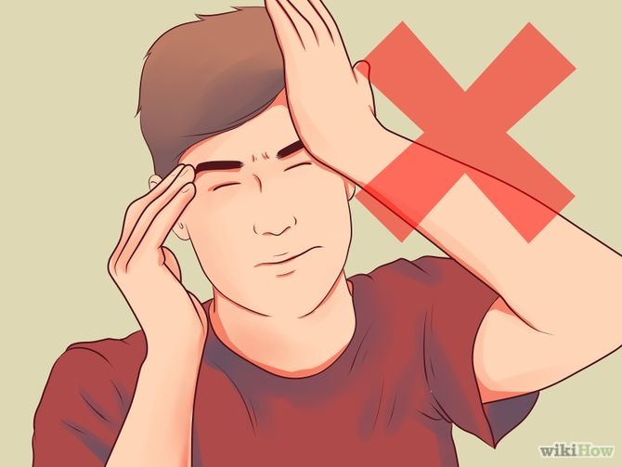

7Ten cuidado de los vehículos para emergencias que se aproximen.
Estos vehículos (principalmente los camiones de bomberos y las ambulancias) en algunas circunstancias pueden ignorar los patrones normales de los semáforos. Incluso si el semáforo está en verde, no debes avanzar. En algunas ciudades existe la tecnología para que el semáforo se ponga en rojo, aunque en muchos sitios no existe dicho sistema. Si estás avanzando, entonces muévete hacia el arcén para dejar pasar al vehículo de emergencia.
- Los vehículos de emergencia y los semáforos deben estar equipados con los dispositivos apropiados, aunque la instalación de dichos mecanismos se hizo únicamente en ciertas ciudades e intersecciones. Uno de los dispositivos más comunes es el sistema "Opticom", que básicamente es una luz estroboscópica blanca de intermitencia rápida que está instalada cerca del techo de los vehículos de emergencia (no se trata de las luces de carretera "oscilantes"). Una unidad receptora pequeña instalada en el semáforo recibe el "código estroboscópico" y hace que se ponga en verde para el vehículo de emergencia y en rojo para las demás direcciones. Está demostrado que este tipo de sistemas reducen los accidentes de tránsito, los heridos y las muertes relacionadas con los vehículos de emergencia, a la vez que mejoran la velocidad de respuesta a las situaciones urgentes. 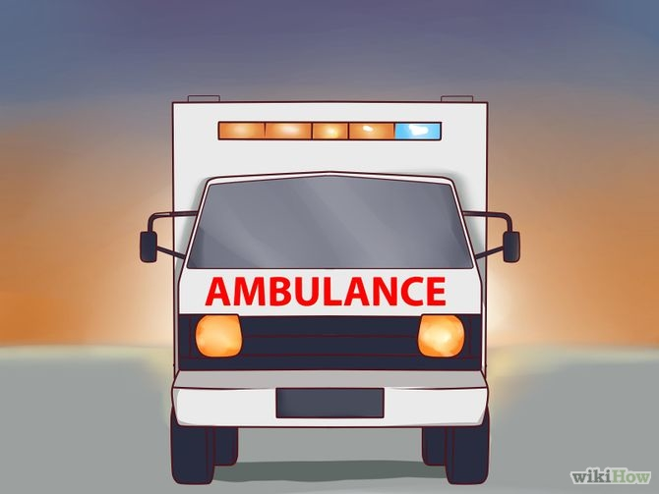

1Mantén los neumáticos con una presión de aire adecuada.
. De acuerdo a un estudio reciente, el 5% de todos los vehículos tienen problemas con los neumáticos justo antes de un accidente. ^{[7]} Los automóviles con neumáticos que están desinflados en más de un 25% tienen 3 veces más probabilidades de sufrir un accidente relacionado con los problemas de las llantas que los vehículos que cuentan con neumáticos inflados apropiadamente.
- Además, los neumáticos que están desinflados en más de un 25% corren el riesgo de sobrecalentarse, lo cual puede ocasionar fallas y por lo menos, afectar la maniobrabilidad y las bandas de rodamiento.
- 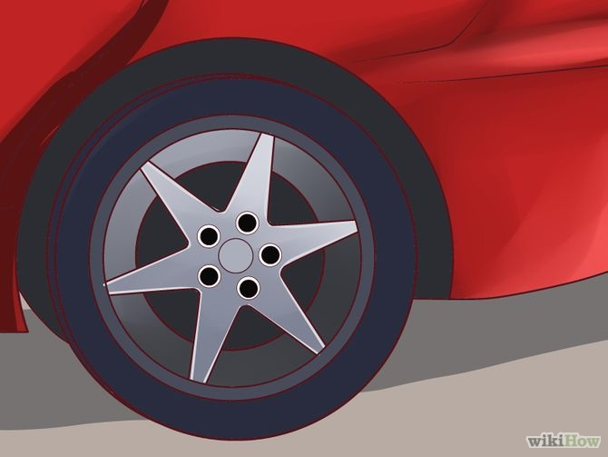

2Haz revisiones mecánicas regulares.
Cuando tu automóvil está en condiciones óptimas, las probabilidades de que te accidentes por culpa de una falla técnica se reducen considerablemente. No puedes controlar el clima, pero puedes evitar que tu vehículo cause un accidente.
- Revisa los frenos. Una manera segura de tener un accidente es que los frenos fallen cuando los necesites. La próxima vez que lleves tu vehículo a una revisión, haz que el mecánico revise el forro de los frenos.
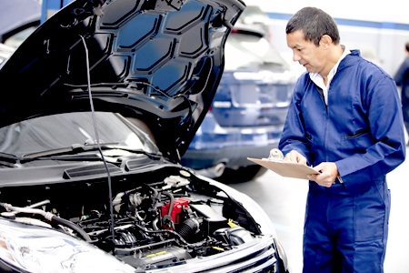
3Mantén limpios los espejos y el parabrisas.
Para evitar los accidentes, debes tener la capacidad de ver a tu alrededor. Incluso si tu visibilidad está afectada ligeramente, puedes perder esa fracción de segundo que necesitas para ajustar tu rumbo y alejarte del peligro.
- De igual forma, mantén los espejos en la posición correcta. Si no puedes ver lo que hay detrás de ti, en frente de ti o en tu punto ciego, es mucho más probable que sufras un accidente. 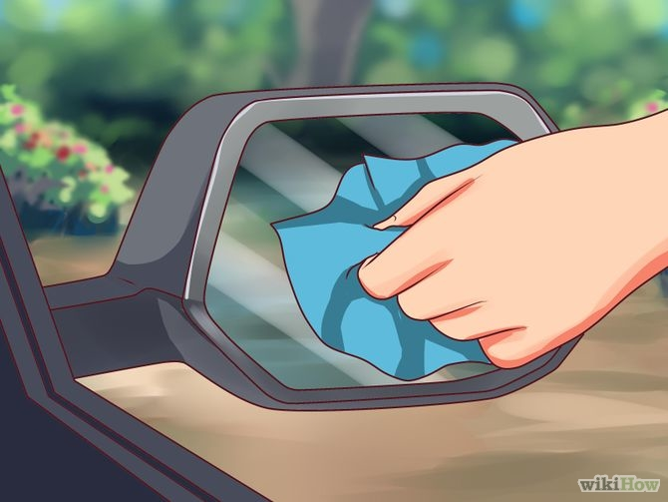

4Reemplaza los limpiaparabrisas regularmente.
En el caso de que te encuentres en un clima adverso (ya sea que llueva o caiga nieve), es indispensable que los limpiaparabrisas funcionen correctamente. Si no es así, no podrás ver a través de los vidrios de tu automóvil para determinar los objetos que hay delante de ti y la distancia a la que se encuentran. Es posible que no puedas ver lo próximo que te cause un accidente.
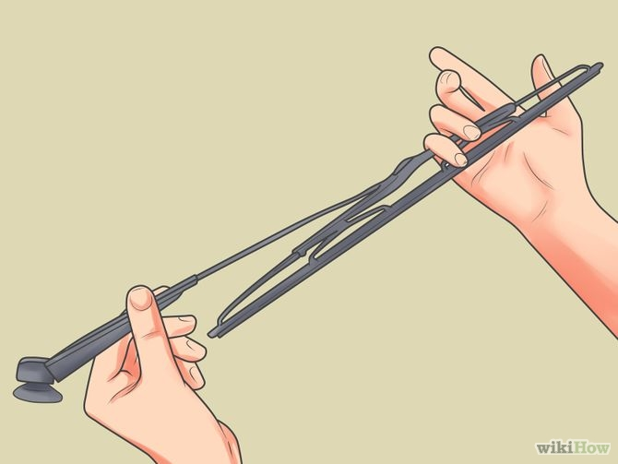

Públicos (robos, atracos, asaltos, atentados, de orden público, etc.)
DEFINICIÓN
Podemos determinar como Riesgo Público, todos los actos de peligro y vulnerabilidad generados por factores naturales o humanos a que estamos expuestos en el diariovivir. Las amenazas y los riesgos están latentes en trabajos y rutinas que hacemos a diario, muchas de ellas en forma mecánica, factor que nos hace bajar la guardia dejándonos en condiciones vulnerablesante una eventualidad. El trabajo diario, los desplazamientos por calles y carreteras, trabajos en oficinas y fuera de ellas, incluso los trabajos en el hogar, generan en algún grado, un tipo de riesgo,con consecuencias que pueden ser fatales.
La necesidad de protección del ser humano se remonta desde la aparición del mismo, y la seguridad ha evolucionado con el hombre de acuerdo con susrequerimientos en protección, a nivel personal, empresarial y colectivo.

COMO PREVENIR riesgos públicos

- Evite transitar por lugares con poca iluminación
- Prefiera transitar por lugares donde hay locales comerciales y un buen número de personas.
- Observe si alguien lo sigue (desconfíe si alguien desconocido se acerca demasiado).
- Evite llevar joyas o elementos que llamen la atención de "los amigos de lo ajeno"
- Evite utilizar el teléfono celular en la calle (sobre todo si este tiene un costo alto)
- Reporte a las autoridades sobre actos sospechosos.
- Guarde en diferentes lugares su dinero.
- Permanezca atento a realizar todas sus transacciones con dinero, muchas pérdidas suceden por descuido propio

